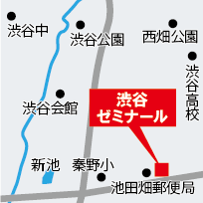
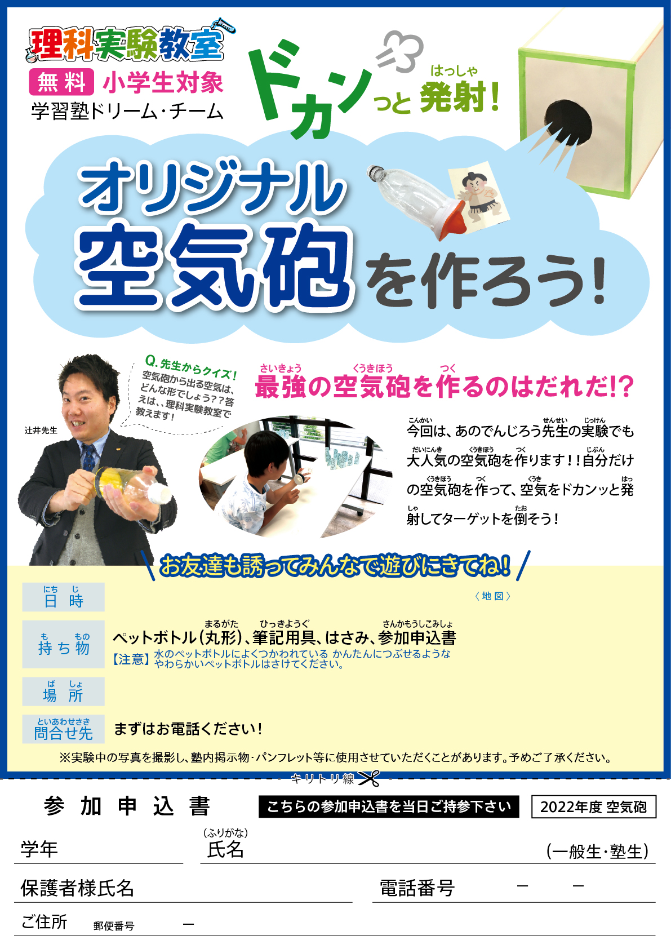
３月１６日（水）16時50分～18時00分
渋谷ゼミナール
大阪府池田市畑１丁目５−３１
旭ケ丘セントレイトロードビル
住所
072-768-8525

